KROŽEK ZA RAZMIŠLJANJE
Učiteljica Urška Wertl
6. razred
V šolskem letu 2017-18 bodo učenci 6. razreda lahko obiskovali interesno dejavnosti, ki bo spodbujala razvoj veščin razmišljanja, ustvarjalnosti in načrtovanja. Učenci se bodo učili samostojnega razmišljanja, reševanja izzivov in raziskovanja. Poleg tega pa tudi sodelovanja v timu in iskanju skupnih rešitev. Namen krožka je spodbujati celovito, jasno in osredotočeno razmišljanje učencev, ter uriti njihovo pozornost, osredotočenost, ustvarjalnost in prilagodljivost.
Krožek bo zasnovan tako, da se bodo učenci največ učili iz sodelovalnega timskega dela in iz lastnih ustvarjalnih idej. K skupnemu timskemu delu bodo prispevali s sodelovanjem, s svojo kreativnostjo, edinstvenostjo in iznajdljivostjo. Prizadevali si bomo sodelovati na mednarodnemu eTwinning projektu in najti povezavo z učenci drugih slovenskih ali tujih šol. Naša želja je, da bi učenci, poleg urjenja razmišljanja, načrtovanja in ustvarjalnosti, razvijali tudi komunikacijo in spoznavali izkušnje drugih učencev, ki bodo razvijali podobna znanja in reševali podobne situacije.

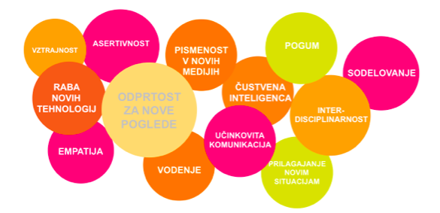
Vir: http://www.ustvarjalnik.org/podjetniskikrozki/

